2017
台灣工藝智財權講座
如何進行文創設計、申請專利與商標
本中心為鼓勵台灣文創設計與保護工藝智慧財產權
促進台灣工藝界加強商標與專利的申請
特辦理商標專利補助計畫說明會
並舉辦多場文創設計與商標專利申請講座
歡迎工藝界人士蒞臨吸收智財新知，並提供寶貴意見!!

10/1(日)
- 10：00專利商標概說 /林亮宇律師
- 13：00好事會發生 /葉佳讓老師
- 15：00大禾妙玄機 /劉文煌創辦人
10/2(一)
- 10：00商標專利補助說明會 /許峰旗
- 13：00專利申請實務 /吳俊億專利師
- 15：00商標申請實務 /林志豪經理
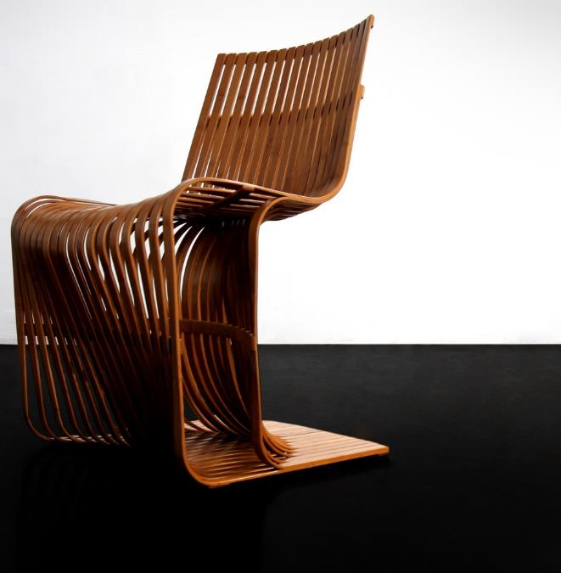

國立台灣工藝研究發展中心
工藝資訊館四樓國際會議廳/南投縣草屯鎮中正路573號

國立台灣工藝研究發展中心
106年台灣工藝智財權講座
- 時間：106年10月1日(星期日)~10月2日(星期一)
- 地點：本中心工藝資訊館四樓國際會議廳/南投縣草屯鎮中正路573號

日期 | 時間 | 演講內容
106年10月1日(星期日) | 09：30~  10：00 | 報到/本中心工藝資訊館一樓
 | 10：00~  12：00 | 專題講座1：專利商標概說  演講者：林亮宇律師  單位：真亮法律事務所主持律師
 | 12：00~  13：00 | 中餐-生活工藝館一樓
 | 13：00~  15：00 | 專題講座2：好事會發生-商標效用大  演講者：葉佳讓老師  單位：葉佳讓佛雕工作室
 | 15：00~  17：00 | 專題講座3：大禾妙玄機-專利甘苦談  演講者：劉文煌創辦人  單位：大禾竹工坊
106年10月2日(星期一) | 09：30~  10：00 | 報到/本中心工藝資訊館一樓
 | 10：00~  12：00 | 說明會：商標專利補助計畫草案  主持人：許耿修主任  承辦人：典藏組許峰旗副研究員  單位：國立台灣工藝研究發展中心
 | 12：00~  13：00 | 中餐-生活工藝館一樓
 | 13：00~  15：00 | 專題講座4：專利申請實務  演講者：吳俊億專利師  單位：亞律國際專利商標聯合事務所
 | 15：00~  17：00 | 專題講座5：商標申請實務  演講者：林志豪經理  單位：亞律國際專利商標聯合事務所
 | 17：00~ | 散會

106年台灣工藝智財權講座 報名表
單位名稱
姓 名 |  |  | 職 稱
通訊地址
電 話 |  | 行動電話
電子信箱
參加講座 | □講座1：106/10/1(星期日)； 便當-□葷 □素  □講座2：106/10/1(星期日)  □講座3：106/10/1(星期日)  □說明會：106/10/2(星期一)； □葷 □素  □講座4：106/10/2(星期一)  □講座5：106/10/2(星期一)  (可重複報名，全部免費)
問題諮詢
本講座以台灣工藝界相關人士為主，每場報名以100名為限(本中心同仁、志工另計約20人)，請提前於9/20(三)前回傳報名，以利統計人數印製講座手冊，並可領取智財保護法律報告書。
報名傳真049-2300545 或電子郵件報名
mhlin@ntcri.gov.tw 林美華小姐 049-2334141-259 或
banner@ntcri.gov.tw 許峰旗先生 049-2334141-107

